

Bloc : Plateau de révision : Guide d'utilisation & Guide pédagogique


Configuration
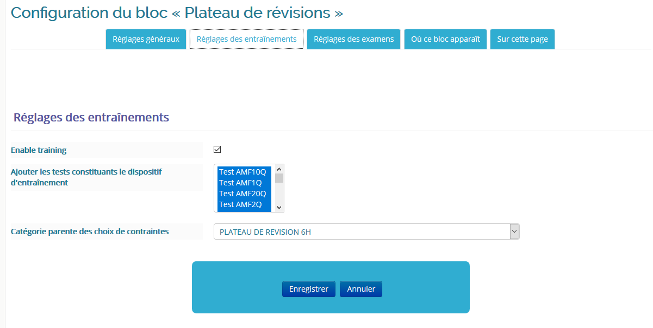

Généraux
- Nom du programme d'entraînement : nom libre
- Catégorie: Choisir dans votre liste déroulante, la catégorie parente de tout le système de révision
- Identifiant de la page d'accueil du cours : id page accueil du cours
- Seuil de réussite première série (A par défaut) : valeur - exemple 80
- Couleur jauge première série :hexadécimal de couleur - Exemple : #C00000
- Activer la double série de questions : Cocher la case pour activer la seconde série
- Seuil de réussite deuxième série (C par défaut): valeur - exemple 60
- Couleur jauge deuxième série :hexadécimal de couleur - Exemple : #C000C0
- Protéger contre la copie de contenu : Cocher la case pour activer

Réglages des entraînements
- Activer les entraînements : Activation des entrainements
- Entrainement par défaut :Choisissez les instances de test qui serviront au plateau de révision
- Afficher les historiques :activation de l'option si vous voulez l'historique

Réglages des examens
- Activation de l'examen : Mise à disposition d'un examen
- Onglet pour le dispositif de l'examen : ID de l'onglet ou de la page (si format de cours page utilisé) format de cours page ou se situe l'examen
- Titre alternatif de la page d'examen: Titre libre
- Ajouter le test constituant l'examen : Choix du test constituant l'examen
- Instruction pour les examens : Indiquez les instructions de passage de cet examen
- Afficher les résultats détaillés: Pour affichage des résultats détaillés en plus des résultats globaux
- Afficher les historiques :activation de l'option si vous voulez l'historique
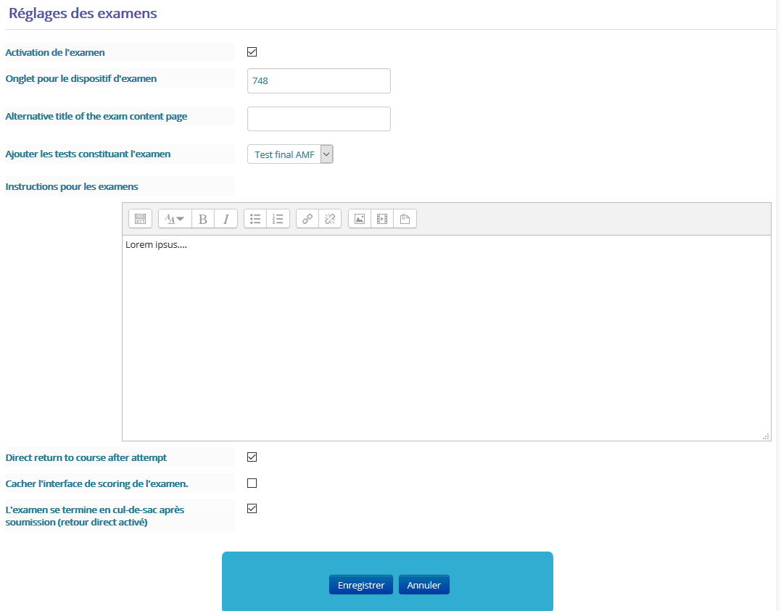

Paramètres graphiques
- Rendu des jauges :htmlbrut, générateur phpGD, JQwidget
- Icône pour le bouton statistiques : illustration de votre choix
- Icône pour le bouton de sous-catégorie :illustration de votre choix
- Icône de fermeture des sous-catégories: illustration de votre choix
- Icône pour la série de questions 1 :illustration de votre choix
- Icône pour la série de questions 2:illustration de votre choix
- CSS locale additionnelle: Surcharges css supplémentaires

Guide avancé (MA)
<showif isnotloggedin> <color #B00000/#ffB0B0>Les guides avancés ne sont accessibles qu'aux utilisateurs enregistrés.</color> </showif>
<showif isloggedin>
- Cas d'usage
- Organisation de la banque de question
- Organisation des tests de révision
- Organisation de l'examen
- Réglages du plateau de révision pas-à-pas
</showif>

Paramétrer le plateau de révision
Réglages des seuils de passage
C'est dans la section ou onglet réglages généraux que vous indiquerez les deux seuils choisis, dans cet exemple 75% pour la première catégorie de tests, 85% pour la seconde. Par defaut la première catégorie est baptisé A, la seconde C. Vous pouvez glisser un image de votre choix dans configuration du plateau partie Paramètres graphiques (Exemple : une image “débutant”, une image “avancé”. Si vous n' utilisez qu'un seuil seuil, décochez la case “Activer la double série de question” dans la configuration du plateau partie “réglages généraux”.
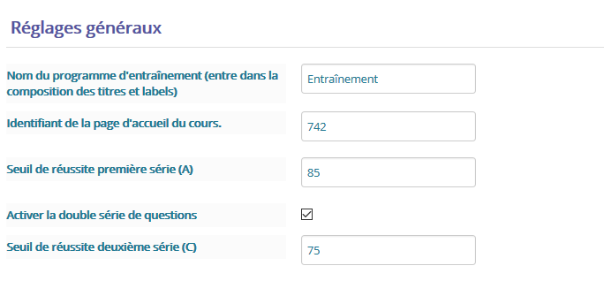

Différentier les deux seuils de passage dans la banque de question
Réglez les notes des questions sur 1 pour le seuil 1 et les notes des questions sur 1000 seuil 2

Crédits
- Valéry Frémaux (valery@activeprolearn.com) : Développement et tests
- Florence Labord (florence@activeprolearn.com) : Documentation et illustrations
Revenir au sommaire du composant - Revenir au catalogue - Revenir à l'index des plugins

